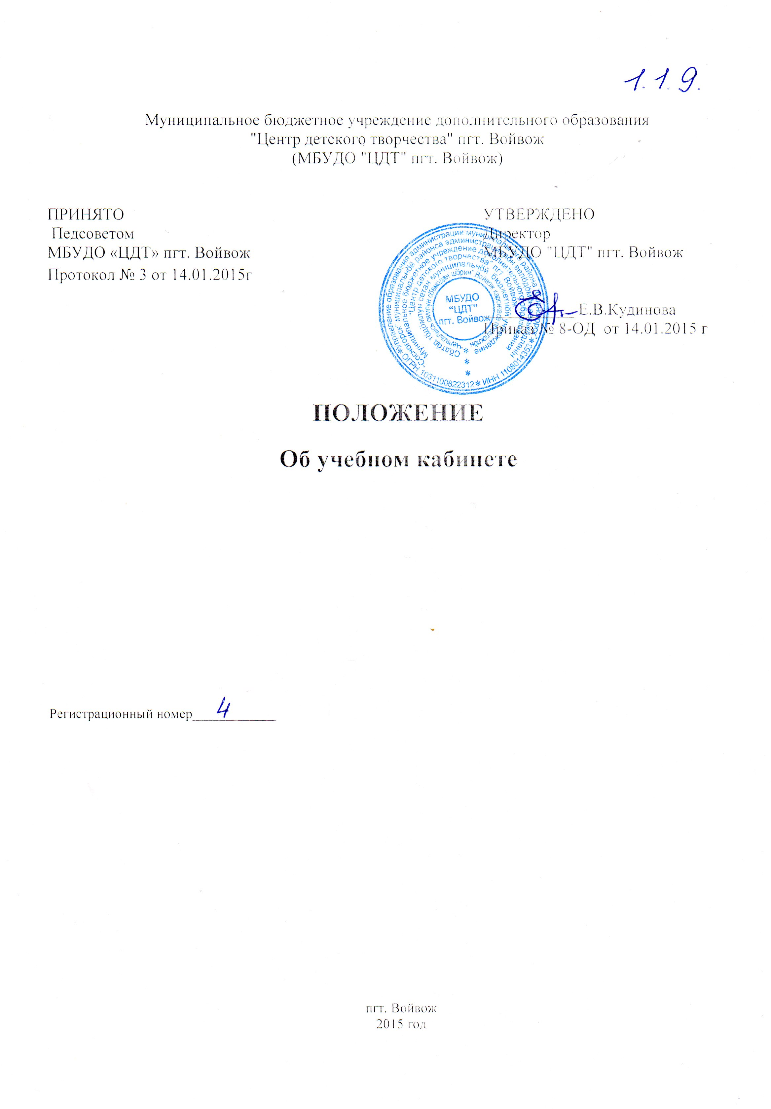

1. Общие положения

1.1.Положение является локальным правовым актом и регулирует деятельность учебных кабинетов в МБУДО "ЦДТ" пгт. Войвож .
1.2.Настоящее положение разработано в соответствии с Санитарно-эпидемиологическими требованиями к учреждениям дополнительного образования детей (внешкольным учреждениям) 1251-03, Уставом МБУДО "ЦДТ" пгт. Войвож (далее-Центр).
1.3. Учебный кабинет — это учебное помещение Центра, оснащенное наглядными пособиями, учебным оборудованием, мебелью и техническими средствами обучения, в котором проводится учебная, воспитательная работа с обучающимися в полном соответствии с учебными планами и программами дополнительного образования, а также методическая работа по предмету с целью повышения эффективности и результативности образовательного процесса.
1.4. Учебные кабинеты создаются в соответствии с Уставом Центра и настоящим Положением.
1.5. Учебные кабинеты функционируют с учетом специфики учреждения в целях создания оптимальных условий для выполнения современных требований к организации образовательного процесса.
1.6. Оборудование учебного кабинета должно позволять вести эффективное преподавание предмета при всем разнообразии методических приемов и педагогических интересов педагога дополнительного образования.

2. Общие требования к учебному кабинету и оборудованию

2.1. Учебный кабинет и оборудование отвечать требованиям Санитарно-эпидемиологическими требованиями к учреждениям дополнительного образования детей (внешкольным учреждениям) 1251-03, утвержденным Главным государственным санитарным врачом РФ от 3 апреля 2003 г., гигиеническим требованиям к видеодисплейным терминалам, персональным электронно-вычислительным машинам и организации работы (для кабинетов с компьютерной техникой), охраны труда и здоровья участников образовательного процесса.
2.2. В учебном кабинете должна находиться следующая нормативная документация:
- правила поведения для обучающихся;
- паспорт кабинета, содержащий:
перечень мебели;
перечень технических средств обучения;
перечень оборудования, приспособлений и инструментов;
перечень дидактических материалов;
каталог библиотеки кабинета;
- инструкции по охране труда;
- инструкции по технике безопасности;
- график работы кабинета (на триместр, четверть).

2.3.Учебный кабинет должен быть обеспечен первичными средствами пожаротушения и аптечкой для оказания доврачебной помощи
2.4.Учебные кабинеты оснащаются техническими средствами обучения, пособиями, мебелью, учебно-опытными приборами, измерительной аппаратурой, т. е. необходимыми средствами обучения для организации образовательного процесса по данному учебному предмету.
2.5.В учебном кабинете оборудуются удобные рабочие места индивидуального
пользования для обучающихся в зависимости от их роста и наполняемости группы согласно санитарным требованиям, а также рабочее место для педагогического работника.
2.6. Рабочее место педагогического работника оборудуется столом, шкафами для хранения наглядных пособий, экспозиционными устройствами, доской, инструментами и приспособлениями в соответствии со спецификой преподаваемой дисциплины.
2.7.Каждый обучающийся обеспечивается рабочим местом (компьютерным, ученическим столом) в соответствии с его ростом, состоянием зрения и слуха. Столы расставляются в учебных помещениях по номерам: меньшие - ближе к доске, большие - дальше. Для детей с нарушением слуха и зрения парты, независимо от их номера, ставятся первыми. Причем обучающиеся с пониженной остротой зрения должны размещаться в первом ряду от окон.
2.8.Организация рабочих мест обучающихся должна обеспечивать возможность выполнения практических работ в полном соответствии с практической частью образовательной программы, при этом необходимо учитывать требования техники безопасности, гарантировать безопасные условия для организации образовательного процесса.
2.9.Оформление учебного кабинета должно соответствовать эстетическим требованиям для учебных помещений.
2.10. На стендах в учебном кабинете должны быть размещены:
- требования, образцы оформления различного вида работ (творческих, контрольных, самостоятельных и т.п.);
- варианты заданий конкурсов, по профилю кабинета и их анализ;
- рекомендации по подготовке к различным формам диагностики;
- требования техники безопасности.

3. Организация работы учебного кабинета

3.1. Занятия обучающихся в учебном кабинете проводятся по расписанию, утвержденному директором Центра.
3.3. Основное содержание работы учебных кабинетов:
- проведение занятий по образовательной программе дополнительного образования учебного плана;
- создание оптимальных условий для качественного проведения образовательного процесса на базе учебного кабинета;
- подготовка методических и дидактических средств обучения;
- составление педагогическим работником, ответственным за организацию работы учебного кабинета, заявок на планово-предупредительный ремонт, обеспечение контроля выполнения ремонта;
- соблюдение мер для охраны здоровья обучающихся и педагогических работников, охраны труда, противопожарной защиты, санитарии и гигиены;
- участие в проведении смотров-конкурсов учебных кабинетов;
- обеспечение сохранности имущества кабинета.

4. Руководство учебным кабинетом

4.1. Руководство учебным кабинетом осуществляет заведующий кабинетом, назначенный из числа педагогического состава приказом директора Центра.
4.2. Оплата заведующему за руководство учебным кабинетом осуществляется в установленном порядке.
4.3. Заведующий учебным кабинетом:

- планирует работу учебного кабинета, в т.ч. организацию методической работы;
- максимально использует возможности учебного кабинета для осуществления образовательного процесса;
- выполняет работу по обеспечению сохранности и обновлению технических средств обучения, пособий, демонстративных приборов, измерительной аппаратуры, оборудования, других средств обучения, т.е. по ремонту и выполнению учебно-материального фонда кабинета;
- осуществляет контроль за санитарно-гигиеническим состоянием кабинета;
- принимает на ответственное хранение материальные ценности учебного кабинета, ведет их учет в установленном порядке;
- при нахождении обучающихся в учебном кабинете несет ответственность за соблюдение правил техники безопасности, санитарии, за охрану жизни и здоровья детей;
- ведет опись оборудования учебного кабинета, делает копии заявок на ремонт, на замену и восполнение средств обучения, а также копии актов на списание устаревшего и испорченного оборудования.

